**"Escuela Normal de Educación Preescolar.”**



**Planeación Y Evaluación De La Enseñanza Y El Aprendizaje.**

**Maestra: María Elena Villarreal Márquez.**

* *Instrumento de evaluación “rubrica”.*

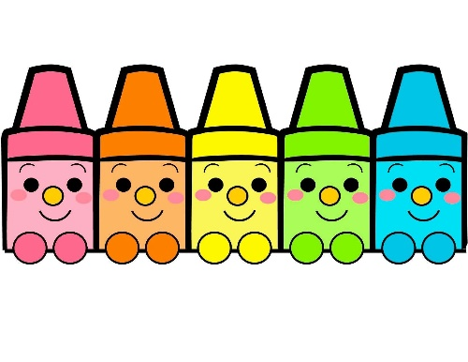

**Nombre: Karen Lucero Muñiz Torres.**

**Segundo Semestre.**

**N° de lista: 16.**

**1° C**

**Jueves 11 de Junio del 2020, Saltillo Coahuila.**

* Instrumento de evaluación - Rúbrica.

|  |  |  |  |
| --- | --- | --- | --- |
| Dibujo para colorear con los niños de un alumno en su pupitre escolar**Alumno.** | **Satisfactorio.**  Blog Implantada Coclear Feliz: 0263. Historia de la "carita feliz" | **Satisfactorio con recomendaciones.** | **Necesita mejorar.** |
| **1.- Trabaja activamente en las actividades.** | **Lleva a cabo todas las actividades propuestas.** | **Termina las actividades.** | **Realiza actividades incompletas.** |
| **2.- Interés en las actividades.** | **Presta atención, sigue y hace los trabajos.** | **Muestra entusiasmo cuando realiza los trabajos.** | **Emite desinterés para trabajar.** |
| **3.- Trabaja colaborativamente.** | **Trabaja de manera colaborativa y se integra a los equipos.** | **Ocasionalmente se integra colaborativamente.** | **Evita trabajar en equipo.** |
| **4.- Interviene para hablar.** | **Participa totalmente.** | **Participa bastante.** | **Apenas participa.** |
| **5.- Comportamiento durante clases.** | **Su comportamiento permite el desarrollo de la clase.** | **Su comportamiento es correcto. A veces distrae a sus compañeros.** | **Su comportamiento no permite continuar con los trabajos.** |
| **6.- Utilización del material.** | **Manipula y utiliza el material didáctico para los trabajos.** | **Realiza los trabajos con los materiales planteados.** | **Hace uso de solo algunos materiales didácticos.** |
| **7.- Reglas.** | **Conoce y sigue las reglas.** | **Lleva a cabo las reglas en momentos.** | **No sigue las reglas.** |
| **8.- Expresión.** | **Expresa con eficacia sus ideas acerca de diversos temas.** | **Da a conocer sus ideas ocasionalmente.** | **Se emite a expresarse.** |
| **9.- Interacción.** | **Convive, juega y trabaja con distintos compañeros.** | **Interactúa usualmente con sus compañeros.** | **No convive con los demás.** |
| **10.- Comprensión de actividades.** | **Comprende la actividad definida.** | **Comprende la actividad realizada con cierta dificultad.** | **Comprende muy poco la actividad.** |
| **11.- Asistencia.** | **Tiene asistencia diariamente.** | **Tiene asistencia regularmente.** | **Tiene asistencia baja.** |
| **12.- Vocabulario.** | **Utiliza vocabulario amplio.** | **Opta un vocabulario apropiado.** | **Utiliza un vocabulario limitado y repite palabras.** |
| **13.- Participación.** | **Participa de forma dependiente y casi siempre.** | **Participa de forma independiente y usualmente.** | **Casi no participa.** |
| **14.- Claridad y fluidez.** | **Expresa sus ideas con claridad y fluidez casi todo el tiempo.** | **Se expresa con relativa y poca fluidez.** | **Muestra las ideas con claridad y continuos bloqueos.** |
| **15.- Respeto.** | **Respeta a su docente y compañeros.** | **Muestra respeto a su docente y compañeros.** | **Comunicación no asertiva con sus compañeros y docentes.** |